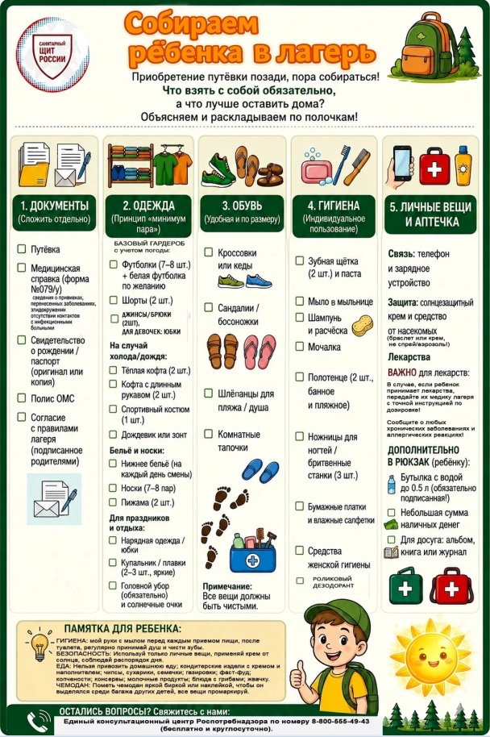
Собираете ребёнка в лагерь? Роспотребнадзор напоминает: безопасный отдых начинается с правильного чемодана.
Мы подготовили для вас краткий чек-лист, чтобы ничего не забыть и не навредить здоровью.
✅ Что важно:
· Документы отдельно — путёвка, справка 079/у, полис ОМС.
· Лекарства — только через медика лагеря, с чёткой инструкцией.
· Средства защиты — крем от солнца и репеллент (крем или браслет, не спрей!).
· Вода в рюкзак — бутылка до 0,5 л, обязательно подписанная.
❌ Что нельзя давать с собой:
Скоропортящиеся продукты: домашняя еда, кондитерка с кремом, молочка, газировка, чипсы и фастфуд.

